KIMALAISET
Kimalaiset ovat suuria, karvaisia ja sosiaalisia mesipistiäisiä, joilla on yleensä selviä värikuvioita. Yhteiskunta saa alkunsa keväällä, kun talvehtinut ja hedelmöittynyt kuningatar laskee munanansa ja ensimmäiset työläiset ilmestyvät 3-4 viikon kuluttua. Työläiset keräävät toukkien ravinnoksi kukkien mettä ja siitepölyä. Kuningattaren ainoa tehtävä on munia. Myöhemmin kesällä kuoriutuneet uudet kuningattaret ja koiraat. Koiraat kuolevat pian parittelun jälkeen, mutta kuningattaret etsivät itselleen sopivan talvehtimispaikan. Myös työläiset kuolevat ennen syksyä, joten kimalaisten yhteiskunnat ovat yksivuotisia. Suomessa 25 lajia. https://fi.wikipedia.org/wiki/Kimalaiset

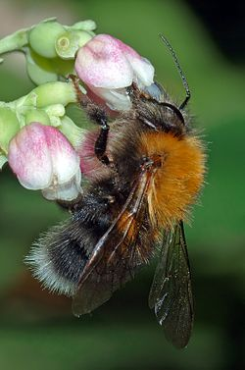
Kuva 1 uros
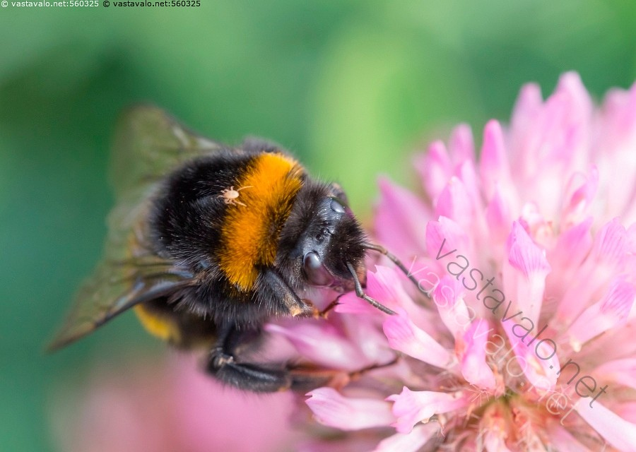
Kuva 2 kuningatar

Kuningatar 15-18 mm, työläinen noin 15 mm. Suomessa yleisimmin tavattava värimuoto on mustaa päätä ja mustaa takaruumiin tyveä lukuun ottamatta pääosin kellanruskea tai oranssi. Se lentelee kaikenlaisilla niityillä, metsänlaiteilla ja valoisissa metsissä, mutta ei menesty kaupungeissa. Peltokimalainen rakentaa pesänsä usein maanpinnan yläpuolelle ruohotuppaisiin ja mättäisiin tai toisinaan linnunpönttöihin. Kuningattaret lentävät jo melko aikaisin, mutta ensimmäiset työläiset ovat liikkeellä tavallisesti vasta keskikesällä. Syksyn viimeisimmät kimalaiset ovat usein juuri peltokimalaisia. Peltokimalainen on maamme yleisin kimalaislaji, ja siitä esiintyy kolme eri värimuotoa.

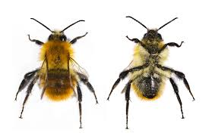
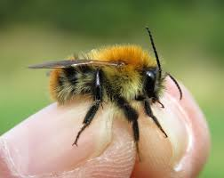
Kuva 3 uros
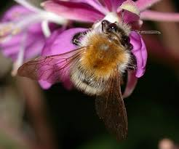
Kuva 4 naaras

Kuningatar 20-25 mm, työläinen 15-20 mm. Musta, takaruumiinkärki kirkkaan karmiininpunainen. Rakentaa pesän tavallisesti maan alle vanhaan hiirenkoloon tai muuhun onkaloon, mutta voi pesiä myös kiviaitoihin sekä rakennusten kattojen alle. Koiraat vierailevat mielellään kultapiiskulla ja ne jopa nukkuvat yönsä niiden kukinnoissa. Kuningattaret vetäytyvät parittelun jälkeen suoraan talvehtimispiiloihinsa. Kivikkokimalainen on hyvin yleinen Etelä- ja Keski-Suomessa, mutta on levinnyt Rovaniemen korkeudelle.

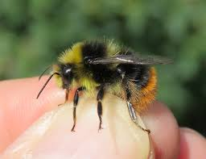
Kuva 5 uros
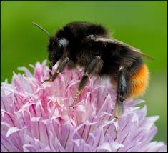

Kimalaiset vierailevat kaikenlajisilla kukilla. Koska ne eivät ole kukkauskollisia, ne eivät ole yhtä tehokkaita hyötykasvien pölyttäjiä kuin esimerkiksi kesymehiläiset. Voimakkaan ruumiinsa ansiosta ne voivat kuitenkin vierailla kukilla, jonne muut hyönteiset eivät pääse.

Kuningatar 20-25 mm, työläinen 15-20 mm, Musta, keskiruumiin etuosassa leveä keltainen poikkivyö ja takaosassa toinen, kapeampi vyö. Takaruumiin tyvessä keltainen poikkivyö, kärki laajalti valkoinen. Pesä useimmiten maan alla jopa 50 cm syvyydessä. Kuningattaret ja koiraat lähtevät lennolle heinäkuussa. Uudet kuningattaret vetäytyvät talvehtimaan elo-syyskuussa. Hyvin yleinen suurimmassa osassa maata.

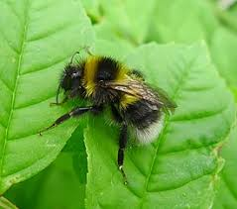
Kuva 6 tarhakimalainen
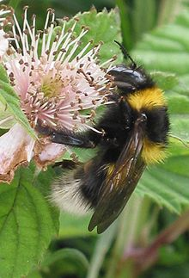
Kuva 7 kuningatar
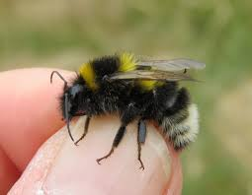
Kuva 8 uros

Kimalaisilla on myrkkypistin, ja ne voivat pistää ihmistä käteen otettaessa tai puolustaessaan pesäänsä. Erityisesti kartanokimalainen voi olla pesällä aggressiivinen. Kimalaisten myrkkypistimessä ei ole väkäsiä toisin kuin kesymehiläisellä, ja ne voivat tuikata uhriaan lukuisia kertoa. Pistos voi olla varsin kivulias.
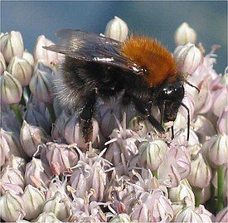
Kuva 9 kartanokimalainen

Kimalaisten kieli voi olla jopa kaksi kertaa niin pitkä kuin kesymehiläisellä. Kun kesymehiläisen kieli on noin 6 mm:n pituinen, niin esimerkiksi kartanokimalaisen kieli on jopa 16mm pitkä. Pitkän kielensä ansiosta kimalaiset voivat vierailla syvännieluisissa kukissa kuten apiloissa ja hernekasveissa. Voimansa ja painonsa ansiosta ne voivat myös painaa kukkien teriöitä lysyyn ylettyäkseen niiden mesiaarteeseen.

Kuningatar noin 20 mm, työläinen noin 15 mm tai pienempi. Keskiruumis yksivärisen kellanruskea, takaruumis musta, tyvessä usein heikko kellanruskea vyö ja kärki harmaanvalkea. Rakentaa pesän puukoloihin, linnunpönttöihin, kattojen alle ja jopa sadevesiräystäisiin. Ei pesi maakoloissa. Kartanokimalainen on metsälaji. jonka löytää varmimmin lentämässä metsänreunoissa ja metsäisillä niityillä huhtikuusta lokakuuhun. Tavataan koko maassa.

SIITEPÖLYVASU. Kaikkien kimalaisten takasäärissä on siitepölyvasu, johon siitepöly kerätään. Kun vasu on täynnä, se muistuttaa suurta, keltaista palloa; aivan kuin kimalaisella olisi keltaiset polvisuojukset.
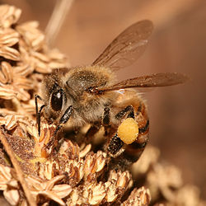
Kuva 10 siitepölyvasu

Kimalaiset ovat raskaita hyönteisiä. Kylmällä säällä niiden on lämmitettävä lentolihaksensa ennen kuin ne voivat nousta lentoon. Ne kiipeävät aamulla ylös kukintojen latvoihin, jossa terälehtien muodostama ”peili” heijastaa lämpöä kimalaisen keskiruumiiseen. Jos kimalainen ei saa riittävästi ravintoa, sen energia ei riitä lentolihasten lämmittämiseen ja sen on odotettava aurinkoista säätä.

Kuningatar 20-25 mm, työläinen 15-20 mm. Musta. Keski- ja takaruumiin etuosassa leveä, keltainen poikkivyö. Takaruumiin kärki valkoinen. Pesii tavallisesti maahan vanhoihin hiiren- ja myyränkoloihin, mutta toisinaan myös ulkorakennuksiin ja ullakoille. Kuningattaret lähtevät liikkeelle jo varhain keväällä. Meillä hyvin harvinainen ja ilmeisesti vasta levittäytymässä Suomeen.
Suomessa tavattava mantukimalainen B. lucorum on samannäköinen, mutta pienempi. Se on yleisimpiä kimalaislajejamme ja tavataan runsaslukuisena koko maassa. Se perustaa yhteiskuntansa kontukimalaisen lailla vanhoihin pikkujyrsijöiden pesiin.
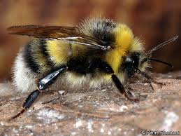
Kuva 11 mantukimalainen

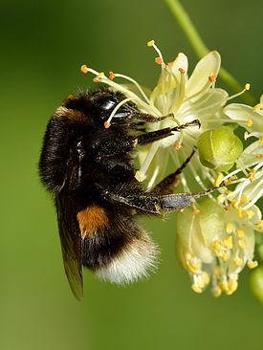
Kuva 12 kontukimalainen

LOISKIMALAISET
Loiskimalaiset muistuttavat suuresti isäntäeläimiään kimalaisia, mutta niillä ei ole siitepölyvasua. Myös niiden karvoitus on ohuempaa ja harittavampaa. Loiskimalaisilla on tummahkot siivet ja niiden lento on raskaampaa kuin kimalaisilla. Kuningatar tunkeutuu keväällä kimalaispesään ja tappaa alkuperäisen kuningattaren, minkä jälkeen työläiset huolehtivat loisen jälkikasvusta. Niistä kehittyy koiraita ja uusia kuningattaria. Suomessa 8 lajia.
https://fi.wikipedia.org/wiki/Loiskimalaiset

15-20 mm. Loisii usein mantukimalaisella, jota muistuttaa värikuvioinniltaan. Talvehtineet kuningattaret lentävät toukokuussa, uudet kuningattaret ja koiraat elokuussa. Yleinen koko maassa.

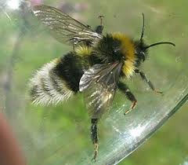

KAKSISIIPISET
Kaksisiipisillä on vain yksi siipipari. Taempi siipipari on surkastunut pieneksi, nuijamaiseksi väristimeksi, jonka avulla kaksisiipiset pysyvät lennon aikana tasapainossa. Tuntosarvet ovat hyvin lyhyet. Toukat ovat vaaleita, sokeita ja raajattomia ”matoja”. Joillakin lajeilla on pullistuneita ulokkeita, jotka voivat muistuttaa perhostoukkien käsnäjalkoja. Viimeisessä toukkavaiheessa toukkanahka kovettuu toukkien ympärille, ja ne koteloituvat sen sisään. Suomessa yli 5000 lajia.

KIMALAISKÄRPÄSET
Kimalaiskärpäset voivat muistuttaa pientä kimalaista tai mehiläistä, mutta niillä on vain yksi siipipari. Ne voivat surrata ilmassa paikallaan kukkakärpästen lailla. Naaras pudottaa munansa lähelle erakkomehiläisten pesän suuaukkoa ja kuoriutuva toukka luikertelee itsenäisesti pesään. Ensin se syö isäntätoukille varattua siitepölyä ja hunajaa, mutta tappaa lopulta isäntänsä ja koteloituu pesään. Suomessa 20 lajia.

7-12 mm. Villakärpänen muistuttaa karvaisine ruumiineen kimalaista. Sillä on pitkä imukärsä, suuret silmät ja pitkät jalat. Siivet ovat lasinkirkkaat ruskeanmustaa etureunaa lukuun ottamatta. Yleinen Etelä- ja Keski-Suomessa. Toukka elää loisena erakkomehiläisten pesissä.
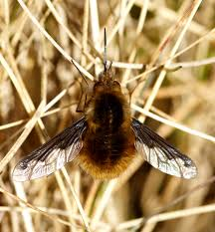
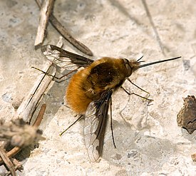

7-10 mm. Musta. Siivet tummat lukuun ottamatta siipien kärkeä ja takareunaa. Imukärsä on lyhyt. Surraa usein kukkakärpäsmäisesti kukkien edessä tai erakkomehiläisten pesien yläpuolella. Lentää erittäin nopeasti ja on liikkeellä vain aurinkoisina päivinä. Toukka elää loisena erakkomehiläisten pesissä. Levinnyt harvalukuisena koko maahan.

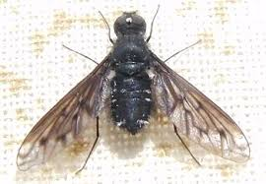

KUKKAKÄRPÄSET
Kukkakärpäset tunnetaan erityisesti tavastaan surrata pitkiä aikoja paikallaan ilmassa. Vielä useammin niiden näkee istuskelevan erityisesti mykerö- ja sarjakukkaisten kasvien kukissa, jossa ne herkuttelevat siitepölyllä ja medellä. Kaikkien muiden kaksisiipisten tavoin niilläkin on vain yksi siipipari. Taempi siipipari on surkastunut pieneksi nuijamaiseksi tasapainoelimeksi. Pää ja etenkin verkkosilmät ovat hyvin suuret. Tuntosarvet ovat lyhyet ja niiden 3. jaokkeessa on lyhyt, karvamainen sukanen. Takaruumis on usein leveä ja litteähkö, ja siinä on keltaisia ja mustia kirjailuja. Monet lajit jäljittelevät ampiaisia, kimalaisia tai mehiläisiä värikuvioillaan. Toukat elävät yleensä vapaasti kasvien lehdillä tai juurissa ja syövät kirvoja. Osa toukista on kuitenkin kasvin- tai sienensyöjiä ja jotkut elävät vedessä, rantaliejussa tai ulosteissa. Suomessa vajaat 300 lajia.

11-14 mm. Kimalaisvieraasta tunnetaan kaksi värimuotoa, joista toinen jäljittelee kivikkokimalaista ja toinen mantukimalaista. Ne ovat kuitenkin helppo erottaa kimalaisista suurten silmiensä ja kolibrimaisen surraustaitonsa perusteella. Toukat elävät kimalaisten ja ampiaisten pesissä, missä ne syövät kuolleita toukkia, pesämateriaalia ja muuta orgaanista jätettä. Yleinen koko maassa.

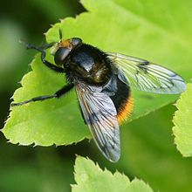
Kuva 13 naaras
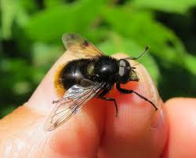
Kuva 14 uros
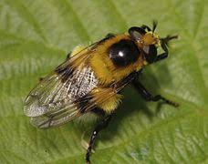
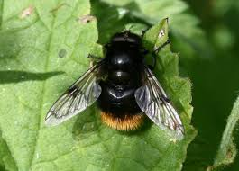

10-12 mm. Narsissikärpäsestä esiintyy lukuisia värimuotoja, jotka jäljittelevät eri kimalaislajeja. Takaruumiin karvoitus on pitkää ja yleensä keltaista. Toukat kaivautuvat maahan ja elävät yksittäin erilaisten liljakasvien sipuleissa. Myöhäiskesällä ne saattavat vaeltaa sipulista toiseen ja aiheuttaa tuhoa koristekasviviljelmillä. Meillä harvinainen ja tavataan lähinnä Etelä-Suomessa sipulikasviviljelmien läheisyydestä.

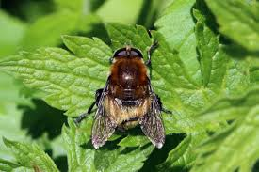
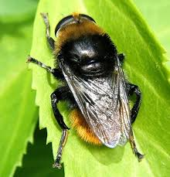
MIMIKRY. Monien kukkakärpästen ruumiinmuoto ja väritys tuo mieleen jonkin kimalaisen, ampiaisen tai mehiläisen. Silloin viholliset erehtyvät pitämään kukkakärpästä vihaisesti pistävänä ampiaisena ja jättävät sen rauhaan. Tällainen jäljittely on luonnossa yleistä ja sitä kutsutaan mimikryksi.

5-6 mm. Takaruumiissa pieniä harmaita ja vinoja kuutäpliä. Takareisien tyvessä selvä nystermä. Toukka elää keltanarsissien, hyasinttien ja muiden koristekasvien sipuleissa. Se kaivautuu tavallisesti hieman vaurioituneisiin sipuleihin, ja yhdessä sipulissa voi olla useita toukkia. Melko harvinainen, mutta voi olla paikallisesti runsaslukuinen puistoissa ja sipulikasviviljelmien lähistöllä.

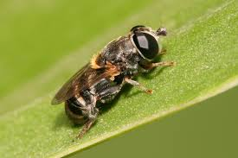
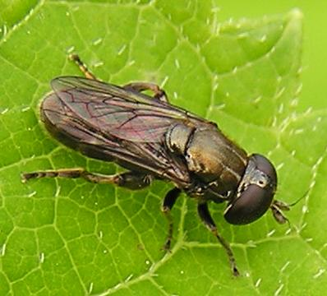

6-9 mm. Takaruumiissa vinoja harmaita kuutäpliä. Toukka syö kaikenlaista mätänevää eloperäistä ainesta ja viihtyy komposteissa, tunkioilla ja joutomailla, mutta myös sipulikasviviljelmillä. Paikoittainen, mutta levinnyt Keski-Suomeen asti.

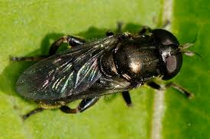
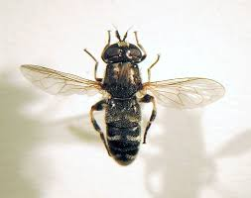
Kuva 15 naaras
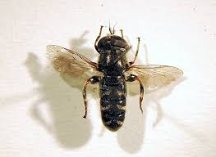
Kuva 16 uros

6-9 mm. Hoikka ja himmeänmusta. Takaruumiissa oranssinkeltaisia täpliä. Takareidet paksuuntuneet. Toukka elää komposteissa, ulosteissa ja mätänevillä kasveilla. Yleisimpiä kukkakärpäsiämme ja levinnyt koko maahan pohjoisinta Lappia myöten.
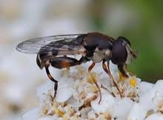
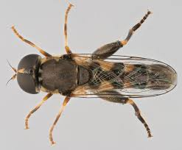

6-10 mm. Musta, vihreän metallinkiiltoinen. Viihtyy erityisesti metsänreunoilla, jossa se lentelee alkukesästä lähtien. Toukka miinaa erityisesti koiranputken juuria ja varren maanalaista osaa, mutta voi myös elää muiden sarjakukkaisten juurilla. Hyvin yleinen suurimmassa osassa maata.
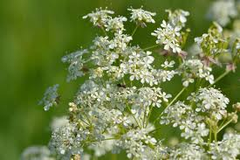
Kuva 17 koiranputki

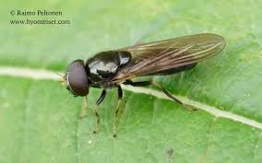
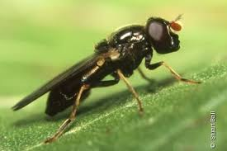

5-10 mm. Takaruumiin täplät hopean- tai siniharmaita. Koiras pienempi kuin naaras ja sillä on karvaiset etujalkojen reidet. Toukka syö kirvoja ja elää erilaisilla pensailla ja lehtipuilla. Hyvin yleinen suurimmassa osassa maata.

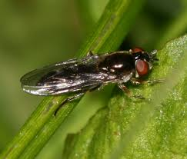

Kukkakärpäset on helppo erottaa ampiaisista ja kimalaisista lentoäänen perusteella. Kukkakärpästen lentoääni on aina korkeampi kuin jäljiteltävillä lajeilla.

5-10 mm. Takaruumiissa kuusi enemmän tai vähemmän nelikulmaista täplää. Koiras on pienempi kuin naaras ja sillä on karvaiset etujalkojen reidet. Toukka syö kirvoja. Harvalukuinen, mutta levinnyt koko maahan.

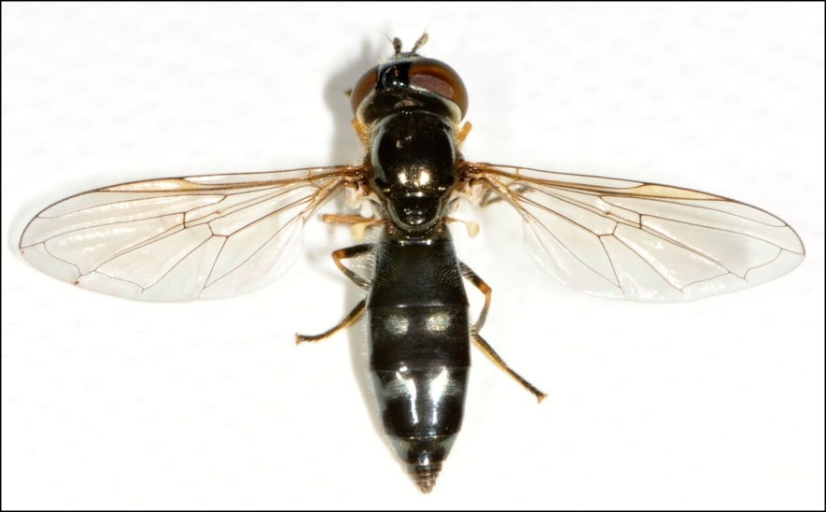
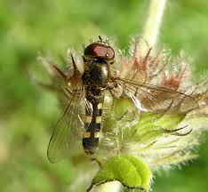
Kuva 18 uros
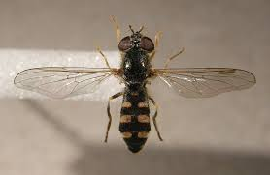
Kuva 19 naaras

5-9 mm. Koiraalla on kapea takaruumis, jossa on nelikulmaisia keltaisia täpliä. Naaraan takaruumis on soikea ja täplät ovat kolmiomaisia. Aikuisen näkee usein ratamon kukissa. Toukka pyydystää selkärangattomia lähinnä lehtikarikkeessa, mutta sitä tavataan myös kirvayhdyskunnissa. Yleinen koko maassa.
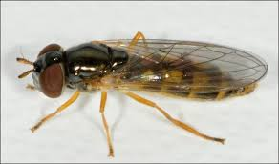
Kukkakärpäset ovat aktiivisia lämpiminä, aurinkoisina ja tyyninä kesäpäivinä. Myös ilman kosteuspitoisuuden on oltava riittävän korkea. Hellepäivinä ilma on monille kukkakärpäsille liian kuivaa, ja kun lämpötila kohoaa 30 asteeseen, useimmat lajit piiloutuvat varjoon. Monet lajit kuolevat yli 35 asteen lämpötilassa.

10-14 mm. Takaruumiissa valkoisia tai vaaleankeltaisia puolikuun muotoisia täpliä. Takaruumiin vatsapuolella suuria ja suorakulmaisia mustia täpliä. Vaeltaa joka kesä Suomeen, mutta ei kykene talvehtimaan täällä. Toukka syö kirvoja. Hyvin yleinen Etelä- ja Keski-Suomessa ja tavataan ainakin joinakin vuosina Tunturi-Lappia myöten.

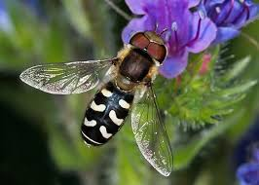
Kuva 20 uros
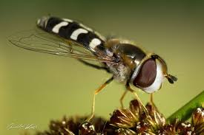
Kuva 21 naaras
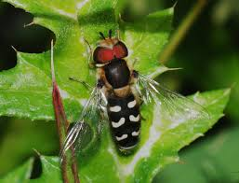
SCAEVA PYRASTRI, EPISYRPHUS ja ERISTALIS TENAX vaeltavat joka kesä Suomeen, eikä niillä ole lainkaan kotimaista kantaa. Myös SPHAEROPHORIA SCRIPTA , EUPEODES ja SYRPHUS VITRISPENNIS vaeltavat, mutta niillä on Suomessa talvehtivat kanta. Erityisesti EPISYRPHUS BAELTEAUS vaeltaa massoittain ja voi tulla meren yli suurissa parvissa.
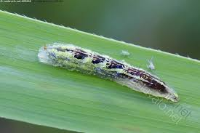
Kuva 22 kukkakärpäsen toukka

5-9 mm. Muistuttaa pientä ampaista. Takaruumiissa leveitä keltaisia poikkivöitä. Takareisien alapinta musta. Toukka syö kirvoja ja voi tappaa toukka-aikanaan 200-1000 kirvaa. Yleinen koko maassa.
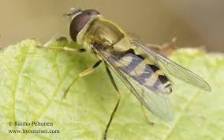
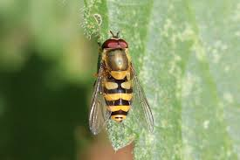
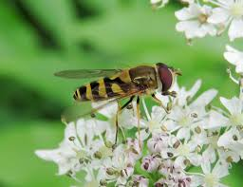
Kuva 23 uros
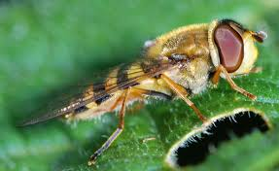
Kuva 24 naaras

9-13 mm. Muistuttaa pientä ampaista. Takaruumiissa kaksi keltaista täplää sekä leveitä, leveitä poikkivöitä. Koiraan takareisien alapinta musta reiden puoliväliin asti. Naaraan takareisien alapinta on keltainen. Toukka elää kirvoilla. Yleinen koko maassa.

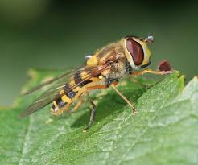
Kuva 25 naaras
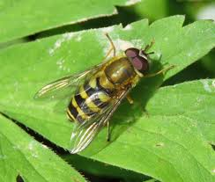
Kuva 26 uros
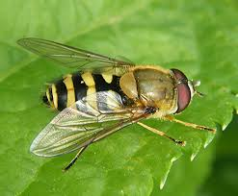

9-12 mm. Takaruumiin suuret oranssinkeltaiset täplät jatkavat pitkälle ”kylkiin”. Koiraan täplät kasvavat usein yhteen etenkin takaruumiin takaosassa. Vaeltajalaji. Hedelmöityneet naaraat vaeltavat joka kesä Suomeen ja aloittavat uuden sukupolven . Toukat syövät kirvoja. Yleinen suuressa osassa maata.

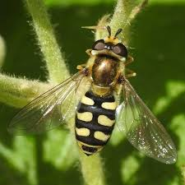
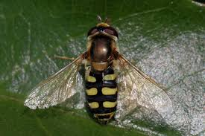
Kuva 27 naaras¨
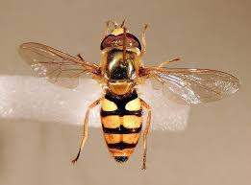
Kuva 28 uros

9-12 mm. Parvikukkakärpäsen takaruumiissa on tunnusomaiset kaksoisjuovat. Vaeltaa joka kesä Suomeen, mutta ei kykene talvehtimaan täällä. Toukka syö kirvoja. Kenties yleisin kukkakärpäslajimme, jonka esiintyminen riippuu vaelluksen voimakkuudesta. Tavataan koko maassa.

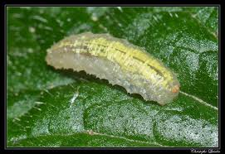
Kuva 29 toukka
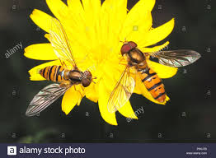
Kuva 30 uros ja naaras
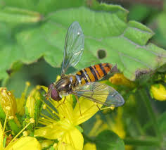
Kuva 31 naaras
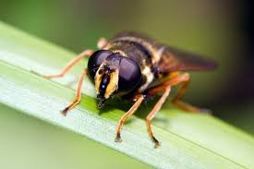
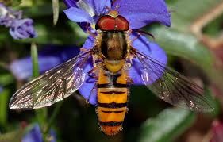
Kuva 32 uros

9-11 mm. Takaruumiissa kolme yhtä leveää keltaista juovaa, tyvessä keltaiset täplät. Tuntosarvien yläpuolella musta, puolikuun muotoinen täplä. Toukka elää lehti- ja havupuilla ja pyydystää ravinnokseen kirvoja. Yleinen suuressa osassa maassa.
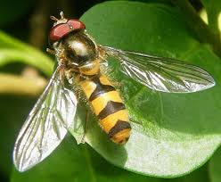

11-15 mm. Pitkä ja kapeassa takaruumiissa leveitä, mustia poikkivöitä. Koiraan takaruumis on pitempi ja ulottuu siivenkärkiä pidemmälle. Takaruumiin kärjessä on pullistuma, jonka alla sijaitsevat koiraan sukupuolielimet. Toukat viihtyvät erityisen hyvin matalassa kasvustossa, jossa ne pyydystävät kirvoja. Yleinen suurimmassa osassa maata.

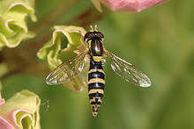

9-12 mm. Takaruumiissa suuret oranssinkeltaiset täplät. Paistattelee päivää lehtipuiden, pensaiden ja suurten ruohokasvien lehdillä, jossa se etsii kirvojen mesikastetta. Vierailee myös mahlaa valuvien lehtipuiden rungoilla, harvemmin kukilla. Toukka elää tavallisesti lahokannoissa tai lehtipuiden kaarnan alla, mutta sen voi löytää myös sahanpurukasoista, mätänevistä perunoista tai muista vastaavista paikoista. Yleinen Lapin keskiosiin asti.
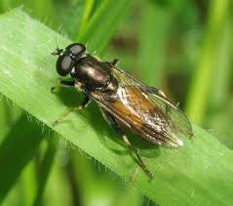
Kuva 33 naaras
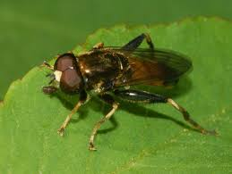
Kuva 34 uros
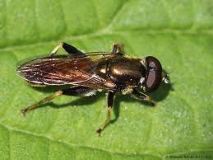
Kukkakärpäskoiraat voivat paritella melkein heti kotelosta kuoriuduttuaan. Naaraat voivat puolestaan laskea ensimmäiset munansa jo 4-5 päivää sen jälkeen, kun ne ovat vapautuneet kotelostaan.

Monet kukkakärpäskoiraat valtaavat itselleen reviirin, jota ne puolustavat muita koiraita vastaan. Ne houkuttelevat naaraita paritteluun pörräämällä kuin helikopteri kukan tai hyvän munintapaikan yllä. Monet lajit parittelevat ilmassa.

Pihamauriaiset puolustavat kirvoja niiden vihollisia vastaan, mutta jättävät kukkakärpästen toukat usein rauhaan. Se johtuu toukkien puolustuksekseen erittämästä limasta, jota muurahaiset eivät voi sietää.
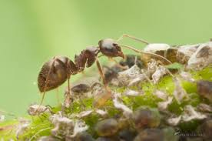
Kuva 35 pihamauriainen

Kukkakärpästen toukat kehittyvät aikuisiksi kolmen toukkavaiheen kautta. Kaikki toukkavaiheet tunnetaan vain muutamalta lajilta. Suomessa elää vajaat 300 kukkakärpäslajia, mutta vain puolelta tunnetaan kolmas toukkavaihe.

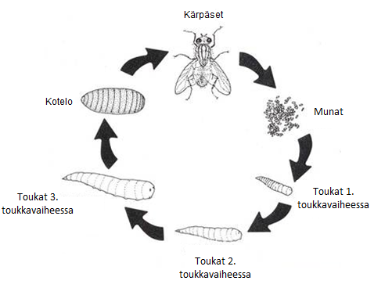
Kuva 36 kärpästen kolme toukkavaihetta

9-11 mm. Koiraalla takaruumiin tyvessä kaksi leveää, vaaleankeltaista täplää. Naaraalla kapea, keltainen poikkivyö. Toukka elää vedessä. Yleinen koko maassa.
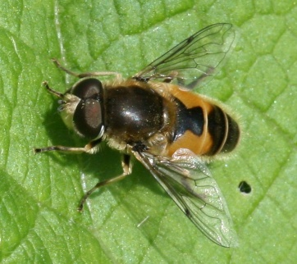
Kuva 37 uros

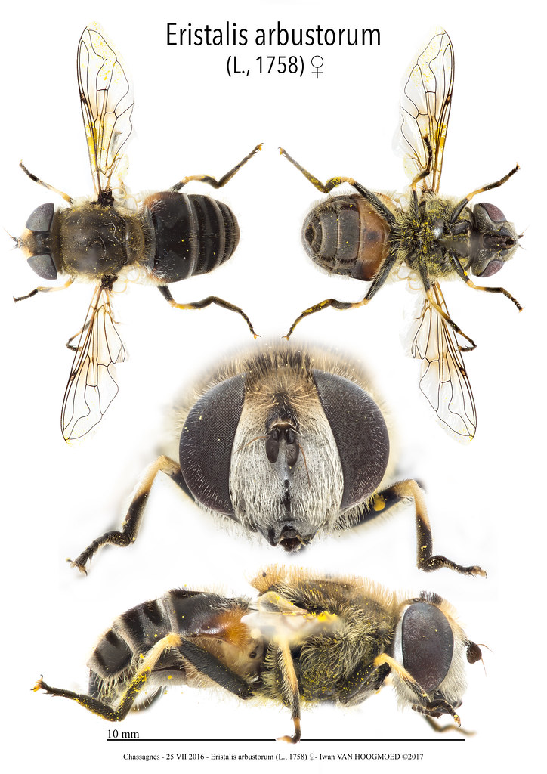
Kuva 38 naaras

11-14 mm. Etu- ja keskijalkojen nilkat kokonaan keltaiset. Väritys tuo mieleen kesymehiläisen. Naaraan täplät ja kapeat poikkivyöt ovat epämääräisempiä kuin koiraalla. Toukka elää vedessä. Yleinen Etelä- ja Keski-Suomessa, mutta harvalukuisempi pohjoisessa.
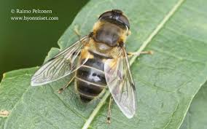
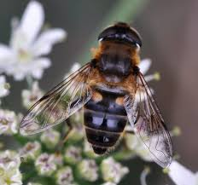
Kuva 39 naaras
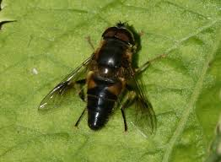
Kuva 40 uros

-
14-16 mm. Siivissä enemmän tai vähemmän selvä tumma poikkivyö. Koiraalla takaruumiin tyvessä suuret, keltaiset täplät, naaraalla kapea, keltainen poikkivyö. Toukka elää vedessä. On ollut aikaisemmin yleinen, mutta harvinaistunut viime vuosina. Harvalukuinen, mutta tavataan säännöllisesti.

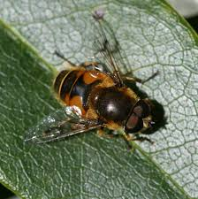
Kuva 41 uros
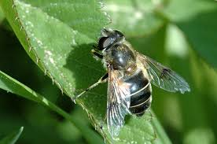
Kuva 42 naaras

14-16 mm. Muistuttaa kesymehiläisen kuhnuria. Takaruumiin tyvessä on kaksi ruskehtavaa täplää ja kapeita poikkivöitä. Vaeltaa joka kesä Suomeen. Viimeaikaisten havaintojen perusteella se yrittää hakeutua ulkorakennuksiin ja vastaaviin paikkoihin talvehtimaan. Toukka elää vedessä. Yleinen. Esiintyminen riippuu vaelluksen voimakkuudesta.
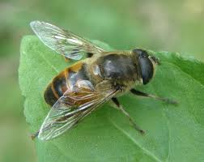
Kuva 43 uros
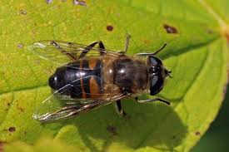
Kuva 44 naaras
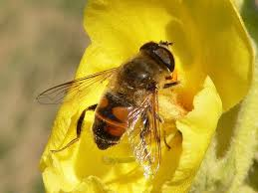
Kuva 45 kuhnuri
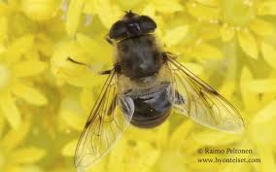

10-14 mm. Takaruumiissa suuria, keltaisia täpliä. Keskiruumiissa keltamusta kuvio joka voi tuoda etäisesti mieleen pääkallon. Vedessä elävällä toukalla on huomiota herättävän pitkä hengitysputki. Se elää veden pohjalla mätänevässä lehtikarikkeessa. Yleinen koko maassa.
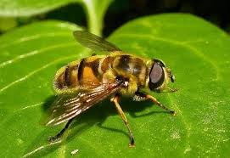

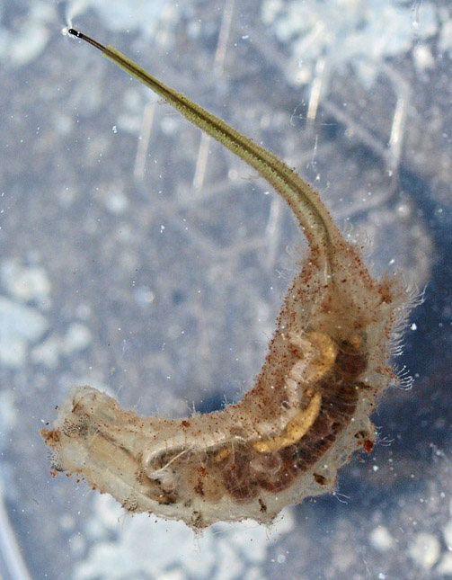
Kuva 46 toukka
Kaikilla näillä lajeilla :
- eristalis arbustorum
- eristaris pertinax
- eristalis lineata
- eristalis tenax
- myatropa florea
- helophilus pendulus (paistekärpänen)
on paksu lieriömäinen toukka, jolla on jopa viisi senttimetriä pitkä hengitysputki. Ne elävät rantojen pohjamudassa ja syövät mätäneviä lehtiä ja muuta eloperäistä ainesta. Jotkut lajit voivat elää kaikista likaisimmissa ja saastuneimmissa ojissa, lammikoissa, lantavesissä, viemäreissä ja kattokouruissa, mutta myös lahokantojen sadevesilammikoissa.

10-14 mm. Keskiruumiissa keltaisia pitkittäisjuovia. Takaruumis keltatäpläinen ja karvareunuksinen. Nilkat mustat. Aikuisia näkee erityisesti loppukesällä keltaisilla kukilla. Toukat elää vedessä. Hyvin yleinen koko maassa.
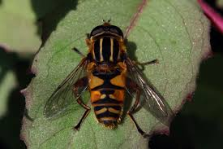
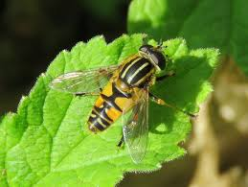
Kuva 47 uros
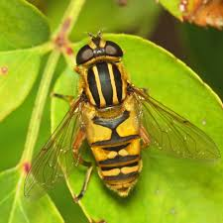
Kuva 48 naaras

Aikuisilla kukkakärpäsillä on paljoon vihollisia. Linnuista pääskyt, tervapääskyt, punarinta, siepot ja tiaiset pyydystävät kukkakärpäsiä. Niin tekevät myös petopistiäiset, ampiaiset, muurahaiset, petokärpäset, tanhukärpäset ja lantakärpäset. Lisäksi kukkakärpäsiä löytyy usein hämähäkinverkoista.

https://fi.wikipedia.org/wiki/Kultapiisku
https://fi.wikipedia.org/wiki/Kartanokimalainen
https://fi.wikipedia.org/wiki/Kivikkokimalainen
https://fi.wikipedia.org/wiki/Mantukimalainen
https://fi.wikipedia.org/wiki/Lehtipuut
https://fi.wikipedia.org/wiki/Havupuut
https://fi.wikipedia.org/wiki/P%C3%A4%C3%A4skyt
https://fi.wikipedia.org/wiki/Kiit%C3%A4j%C3%A4t_(lintuheimo)
https://fi.wikipedia.org/wiki/Punarinta
https://fi.wikipedia.org/wiki/Siepot
https://fi.wikipedia.org/wiki/Tiaiset
https://fi.wikipedia.org/wiki/Lantak%C3%A4rp%C3%A4set

